Тема. Сборка стабилизатора.

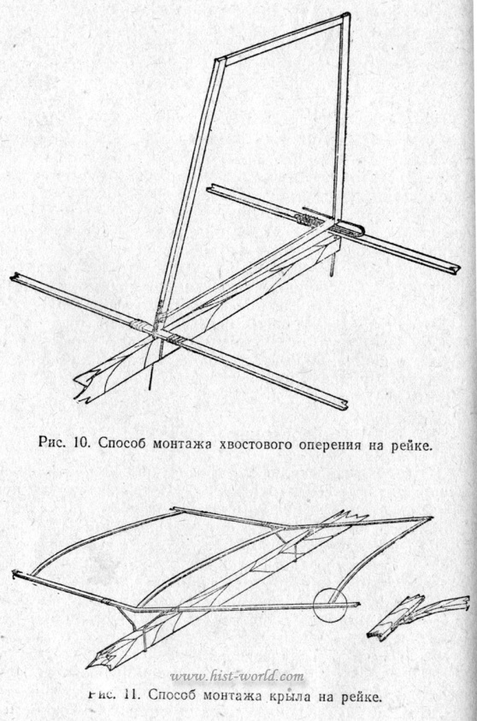

Изготовление деталей и сборка стабилизатора (черт. 7) и киля (черт. 8) аналогичны крылу. Сечение сосновых кромок 2 на 4 мм; сечение бамбуковых нервюр - 1 на 3 мм. Все кромки и нервюры здесь делают прямыми.
Для того чтобы при сборке кромки стабилизатора и киля не раскалывались, делайте их на 10 мм длиннее с каждой стороны, а после сборки обрежьте.
Все детали крепления крыла и хвостового оперения делайте из миллиметровой железной или сталистой проволоки. Форма и размеры их даны на чертеже 9, а способ монтажа на места - на рисунках 10 и 11. Привязывание креплений к кромкам производите ровным однослойным рядом белых катушечных ниток, так чтобы обмотка получалась без пропусков и нахлестов. Каждую обмотку сверху слегка обмажьте жидким клеем или лаком. Заметьте и не спутайте место привязки высокой стойки крепления крыла к передней кромке крыла, а низкой стойки крепления к задней кромке. Передняя же кромка в крыле должна быть та, к которой ближе более крутые стороны изгиба нервюр. Можно использовать клей ПВА столярный. Очень хорошо держит детали из дерева.

